Конечно, раз он гусь – то у него есть лапы. И он гусь – лапчатый. И ничего плохого в этом нет.
И невдомек было гусю то, что «гусь лапчатый» — это, значит, тот ещё плут!
На Хозяйском дворе все знали, что гусь всегда очень вежливо и приветливо разговаривал, но мог как будто бы незаметно ущипнуть. А ещё он начитался книжек про плутовку-лису, и учился по ним хитрым быть.
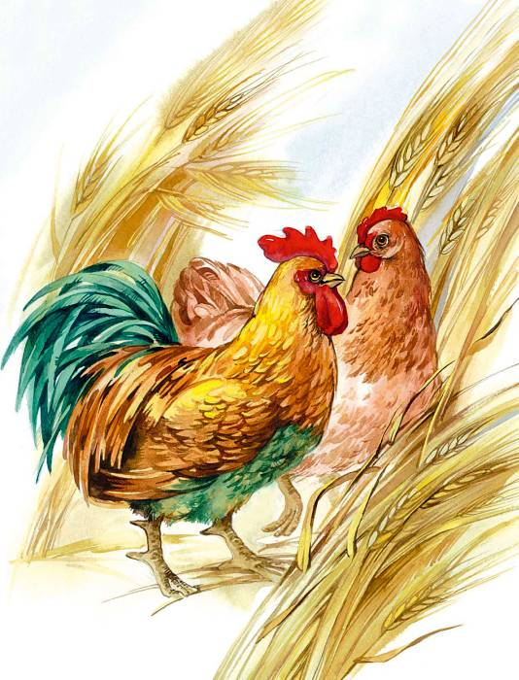
Вот, например, скажут гусю, что он вчера в столовой набезобразничал, раскидал крошки, опрокинул стулья, а он искренне удивлялся:
— Да вы что, какие новости!
Всё ему было как с гуся вода. Улыбнется, и… давай вышагивать дальше.
Однажды на Хозяйском дворе появилась обаятельная особа. Она была не худа, одета во всё розовое, не бедна, так как у неё всегда с собой был пятачок. Сзади у неё была смешная завитушка. Гусак ей сразу понравился, и она попыталась с ним поговорить:
— Прекрасная погода, не правда ли, уважаемый господин гусь?
— Ваша правда, — сухо заметил Гусак, не проявляя к ней никакого интереса.
Но обаятельная особа не отставала:
— Хорош гусь! — сказала она то ли серьезно, то ли с улыбкой.
Как-то раз, когда она слишком долго его донимала, Гусак сказал:
— Гусь свинье не товарищ.
Особа в розовом обиделась и больше не подходила к гусю. До самого вечера она витала в облаках.
А что же гусь?
Ему было неудобно перед этой яркой особой, которую, кстати, звали Хрюша. Гусак решил помириться с ней.
— Уважаемая Хрюша, — сказал он. – У меня сегодня так трещала голова, что я, возможно, наговорил вам лишнего.
— Трещала голова? Но я не слышала никакого треска, — удивилась Хрюша.
— Ах! – только и мог сказать гусь.
Но Хрюша его простила и весь вечер гусь и свинья провели в умных беседах о том, когда же всё-таки на горе свистнет рак, и в какое время до жирафа дойдут последние новости.
За разговорами они не заметили, как опустилась мгла. Гусак проводил Хрюшу домой.
— Она – особа приятная, — подумал Гусак. – Я ей от всей души пожелал спокойной ночи. Она предложила мне завтра пойти погулять туда, куда глаза глядят.
А вот и ночь. Пора спать.
Спокойной ночи, дружок!

